Nguyễn Thanh Tùng – 2287700095
Task
- Thực hiện bài tập dự án TMĐT trong slide (từ slide 16 =>)
Phần bổ sung:1. Thêm Indentity và tích hợp vào CSDL QLBanHang trên MS SQL Server (bài tập khởi tạo dự án TMĐT)
2. Thêm 2 loại Roles “Admin” và “Member” vào AspNetRoles
Khi đăng ký tài khoản: Mặc định tài khoản là quyền “Member”
Tạo để có 1 tài khoản quyền “Admin” / 1 tài khoản quyền “Member”
3. Phân vùng ứng dụng cho Admin
Area/Admin: chỉ dành cho các tài khoản có quyền “Admin” có Quản lý product ( Lấy ds, thêm xóa, sửa) , Quản lý Catagory (Lấy ds, thêm xóa, sửa)
Với Quyền “Admin” mới truy cập được các chức năng này
4. Không phải Admin: Có thể xem được product theo catagory, Chi tiết product
5. Khi đăng kí cho phép người dùng đăng kí thêm UserName, FullName, Address, và lưu giá trị này ở bảng AspnetUser (thêm FullName và Address) sau khi đăng kí.
6. Admin khi xóa chủ đề (category)
Khi xác nhận xóa, sẽ cho phép xóa tất cả product cùng chủ đề này
Ảnh sau khi code xong
Role
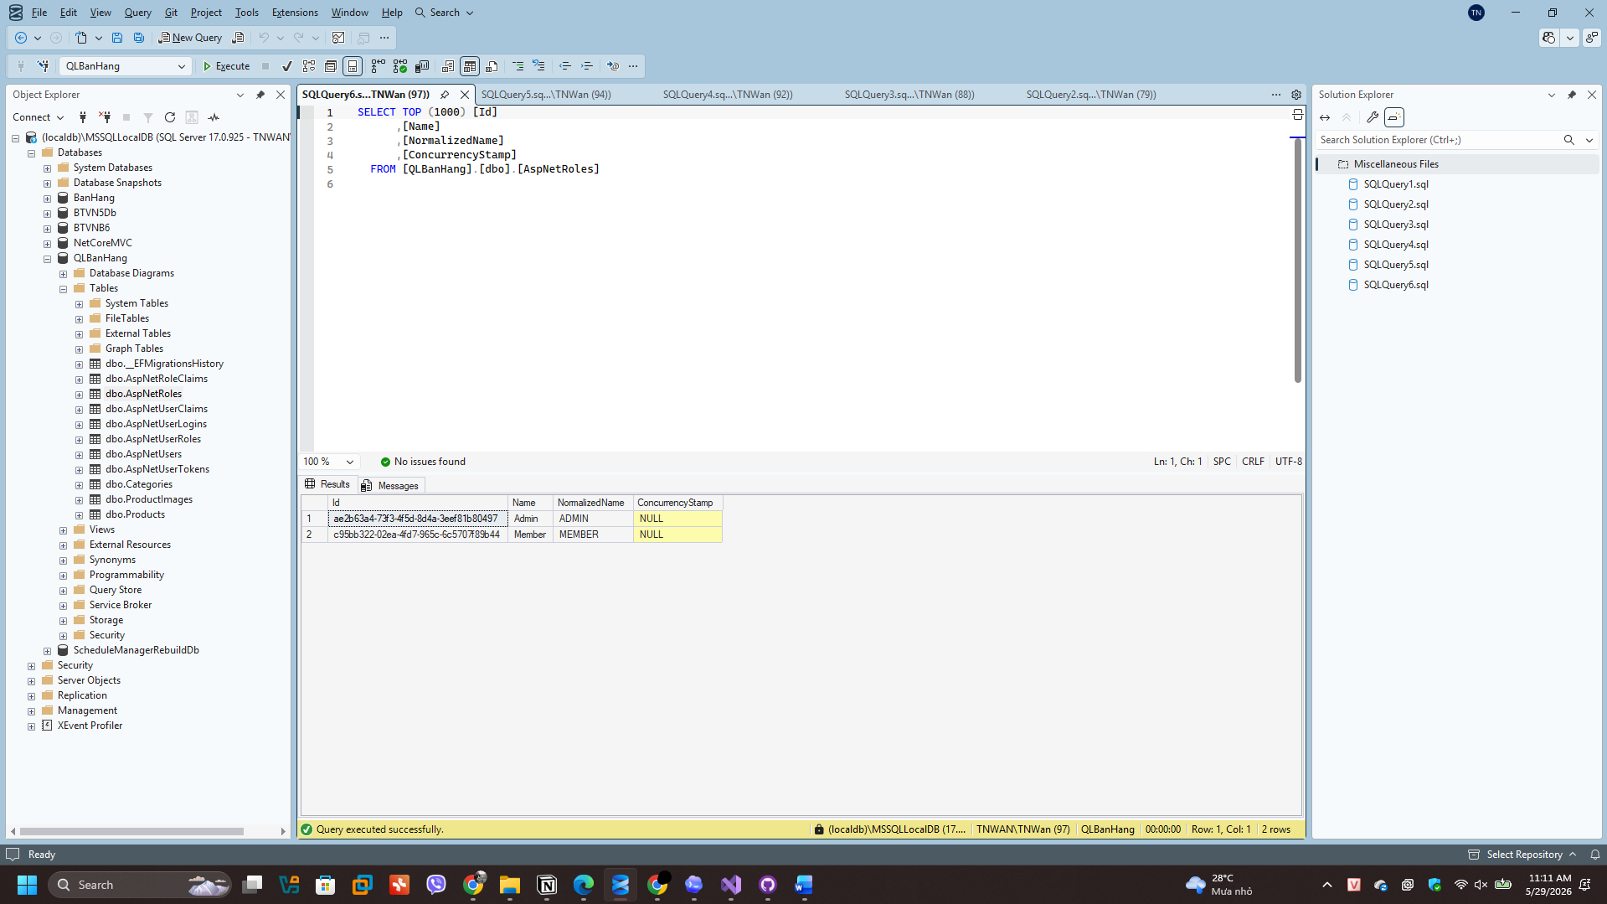
Trang chủ
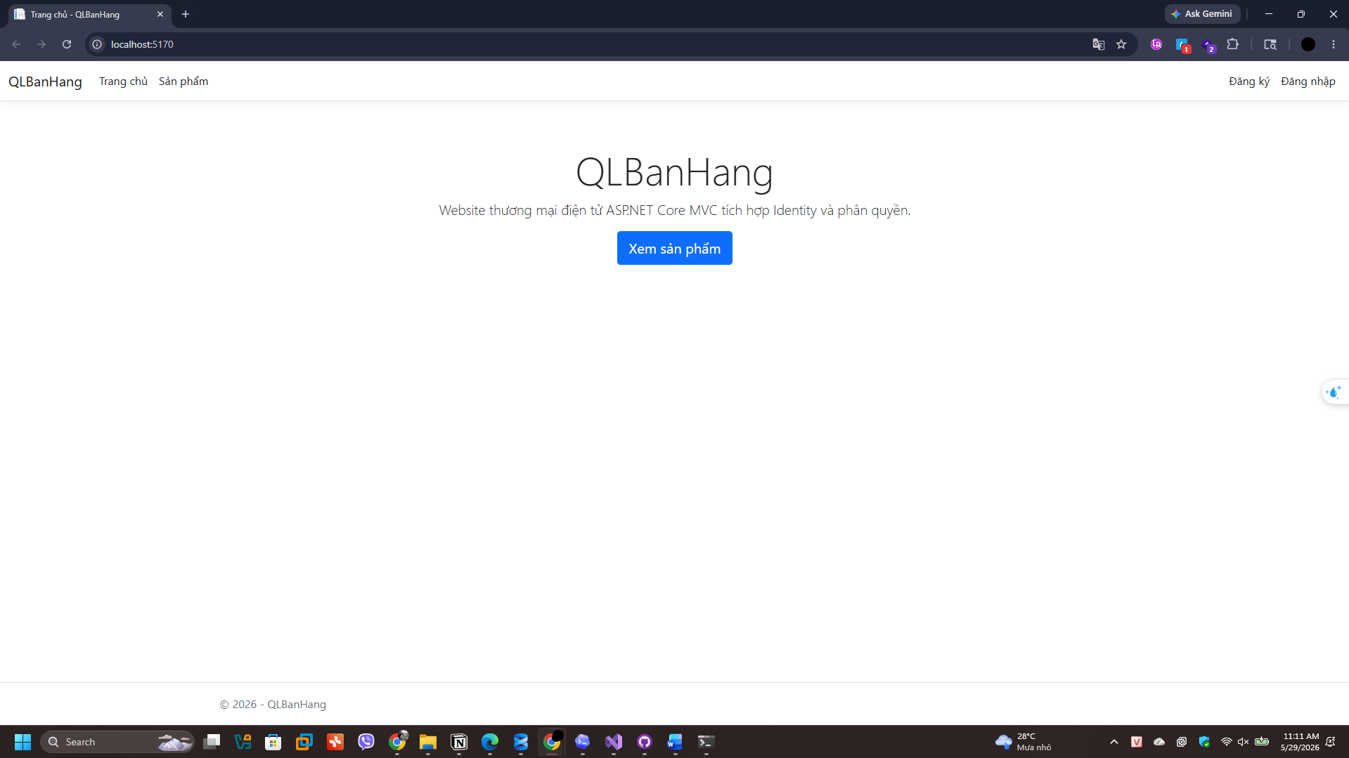
Đăng ký
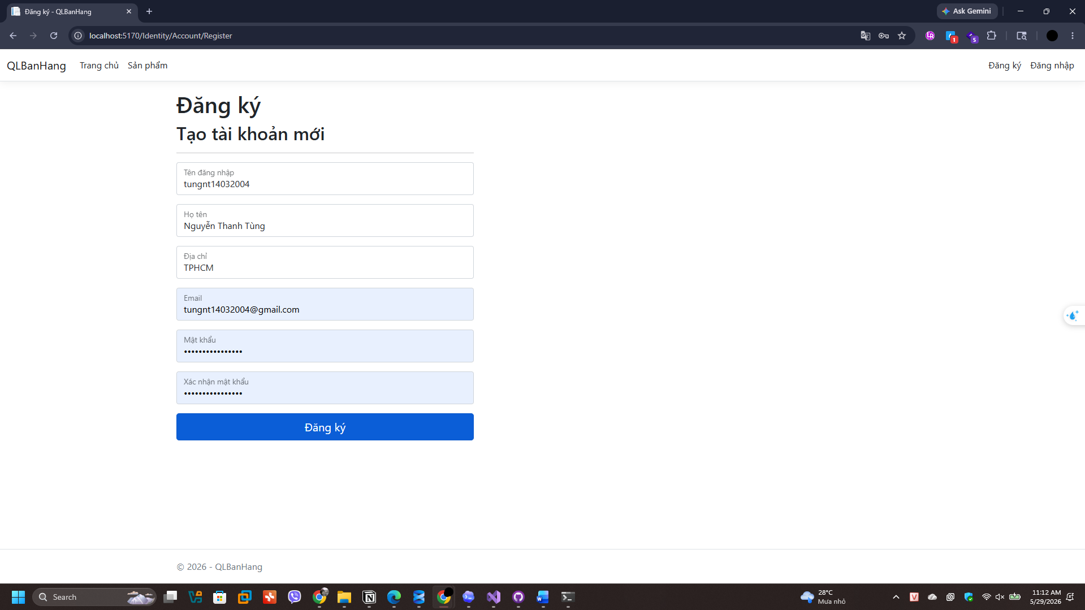
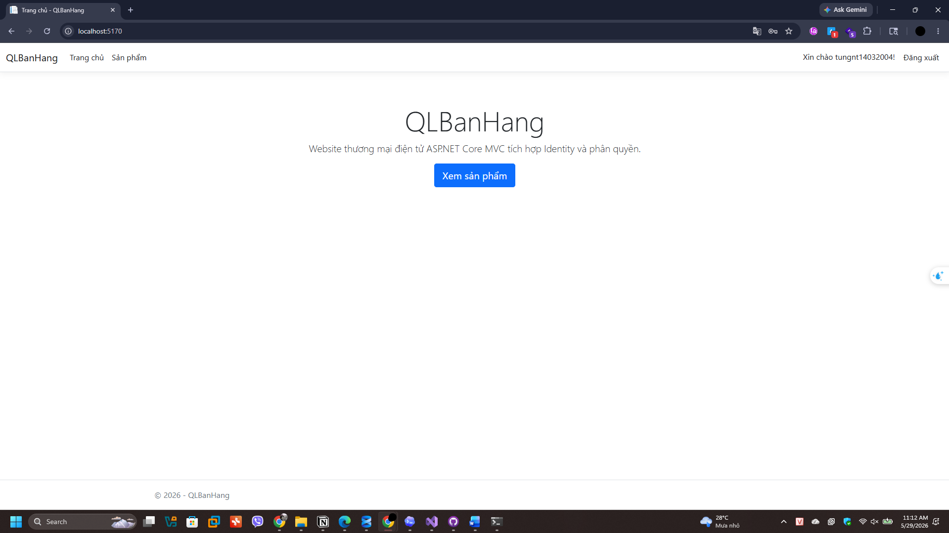
Đăng Nhập
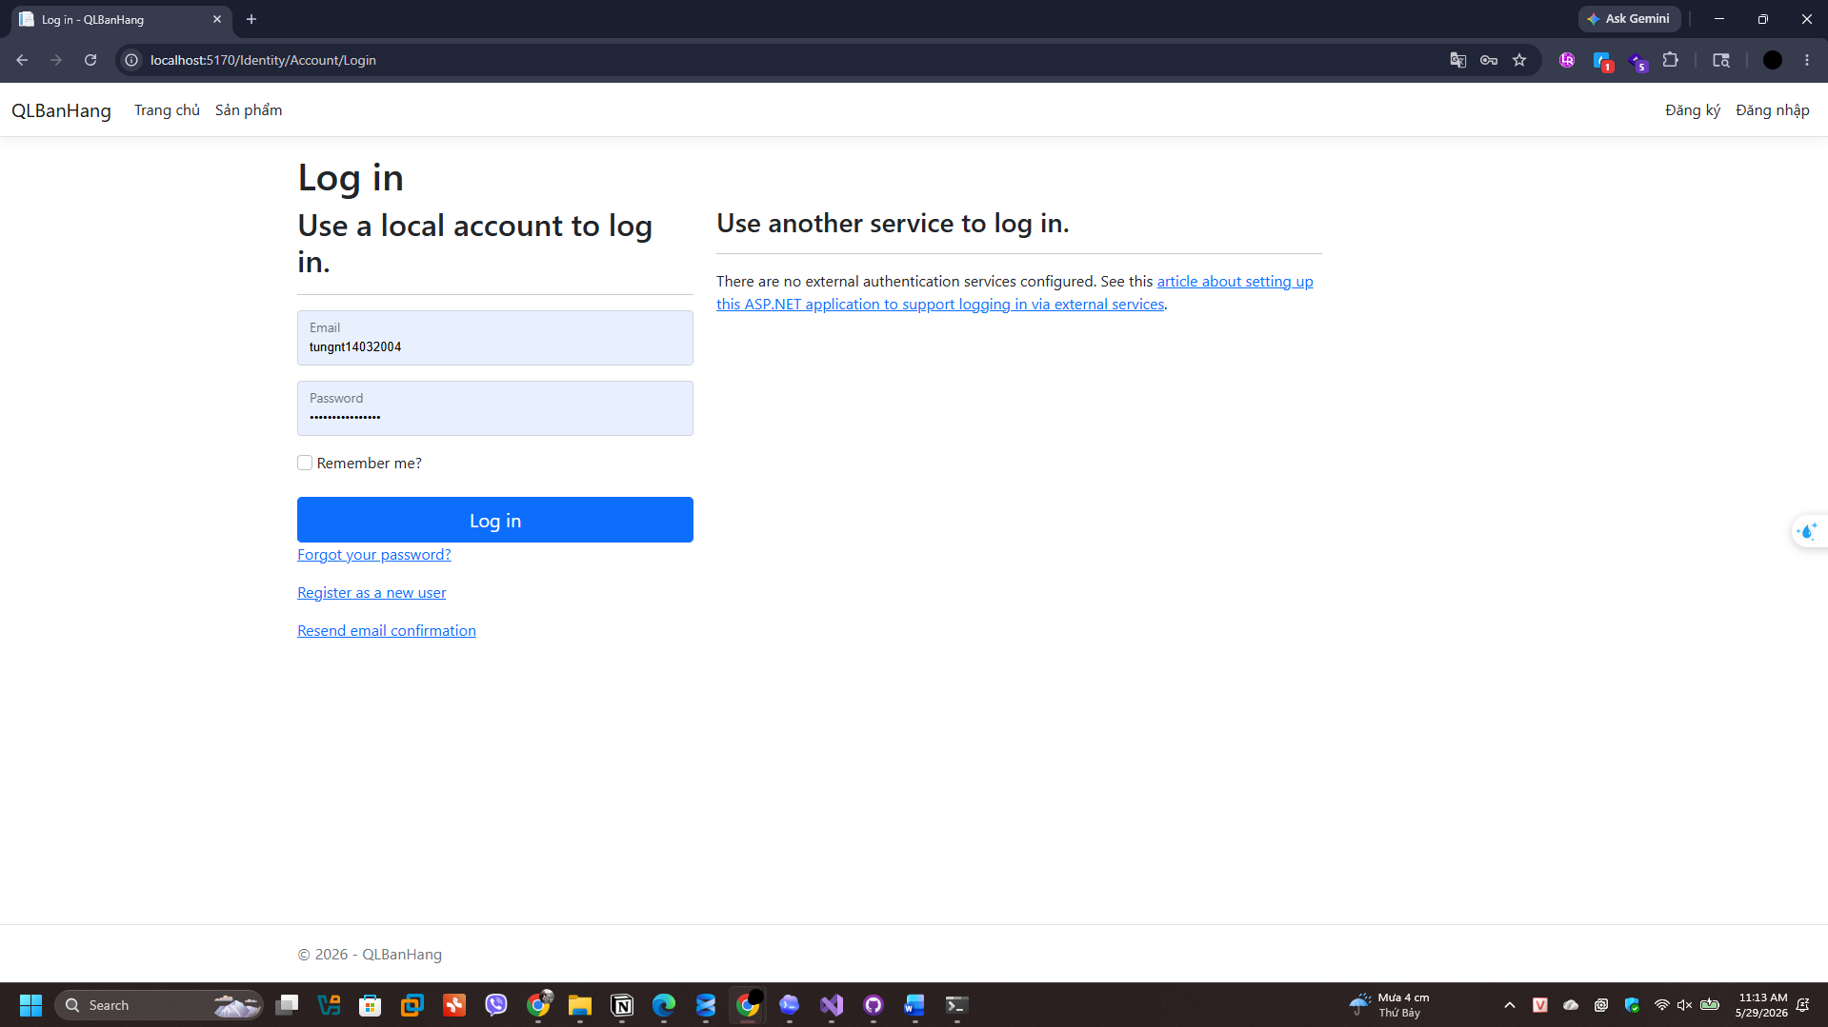
BTVN
Trang chủ
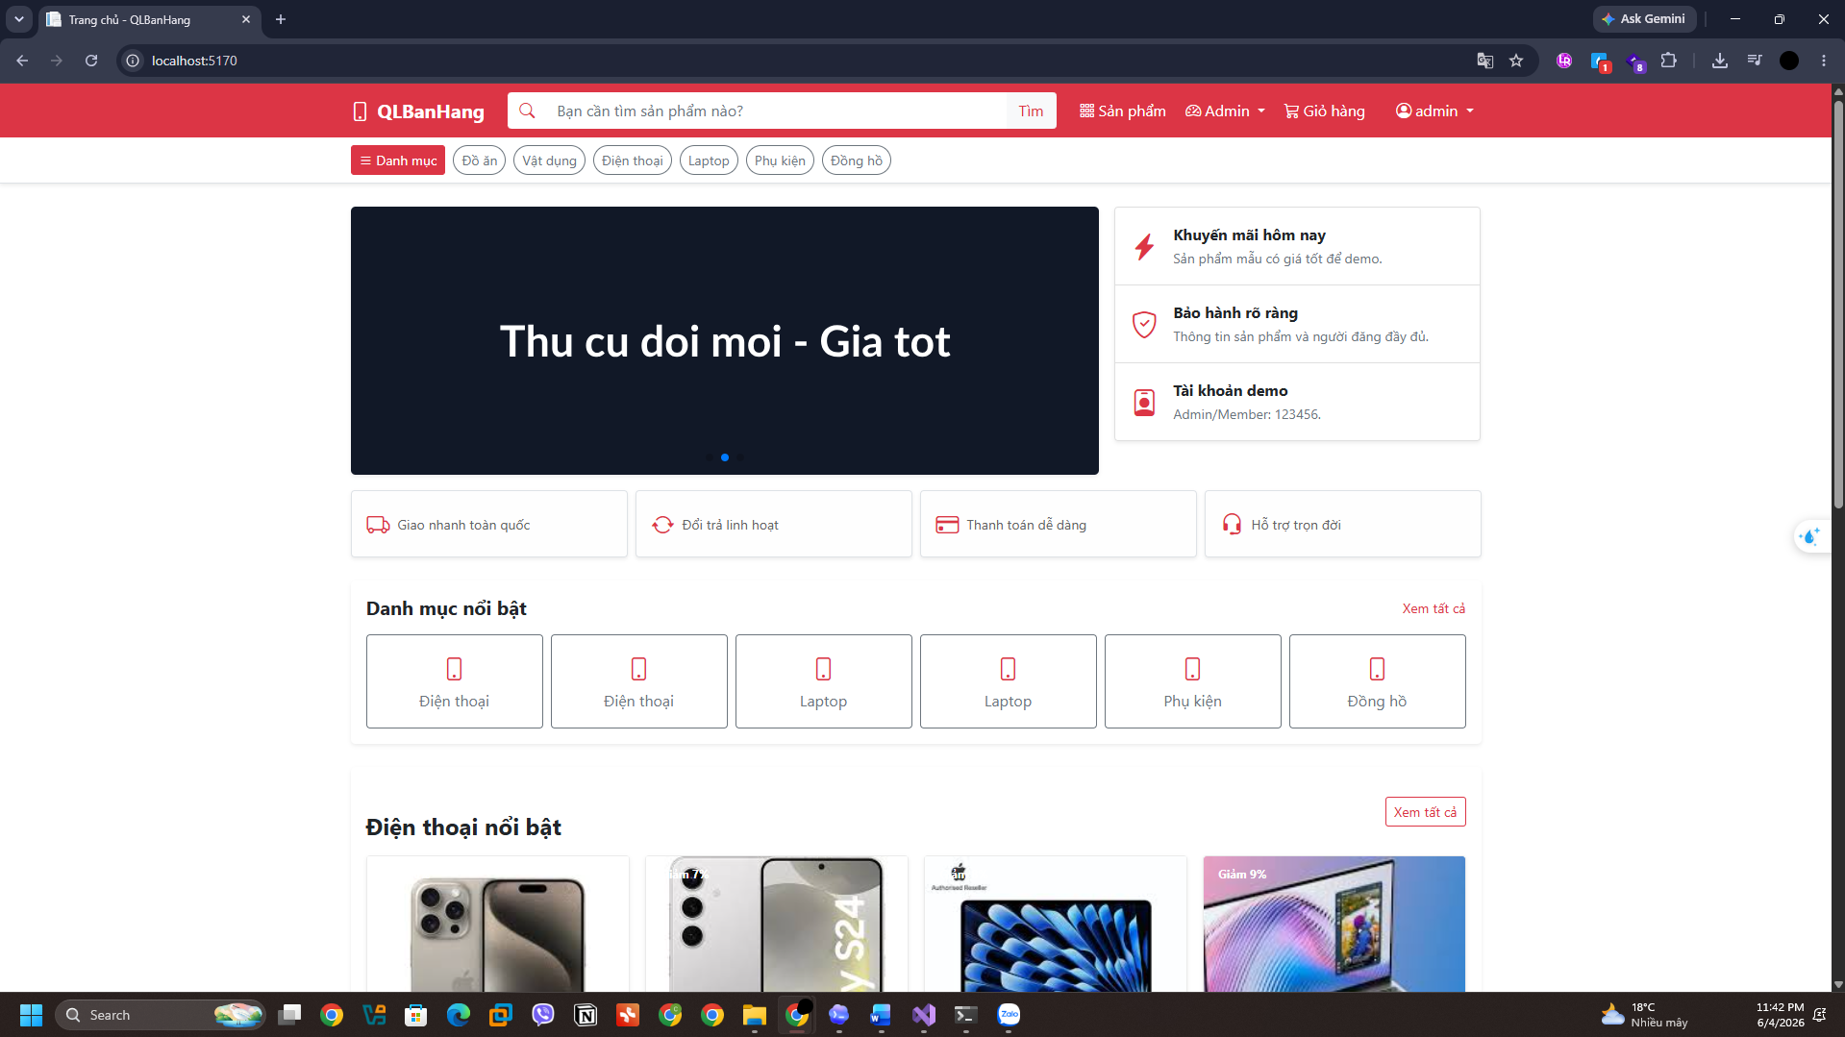
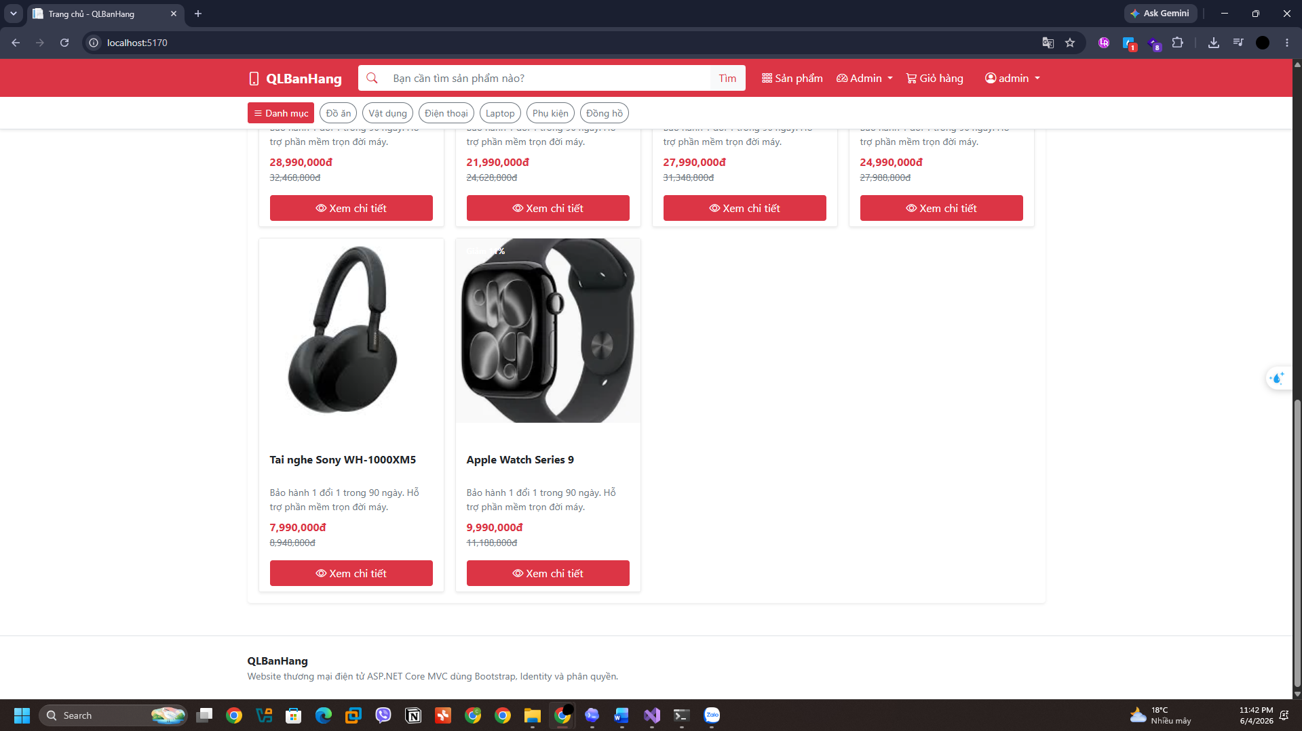
Chi tiết đơn hang
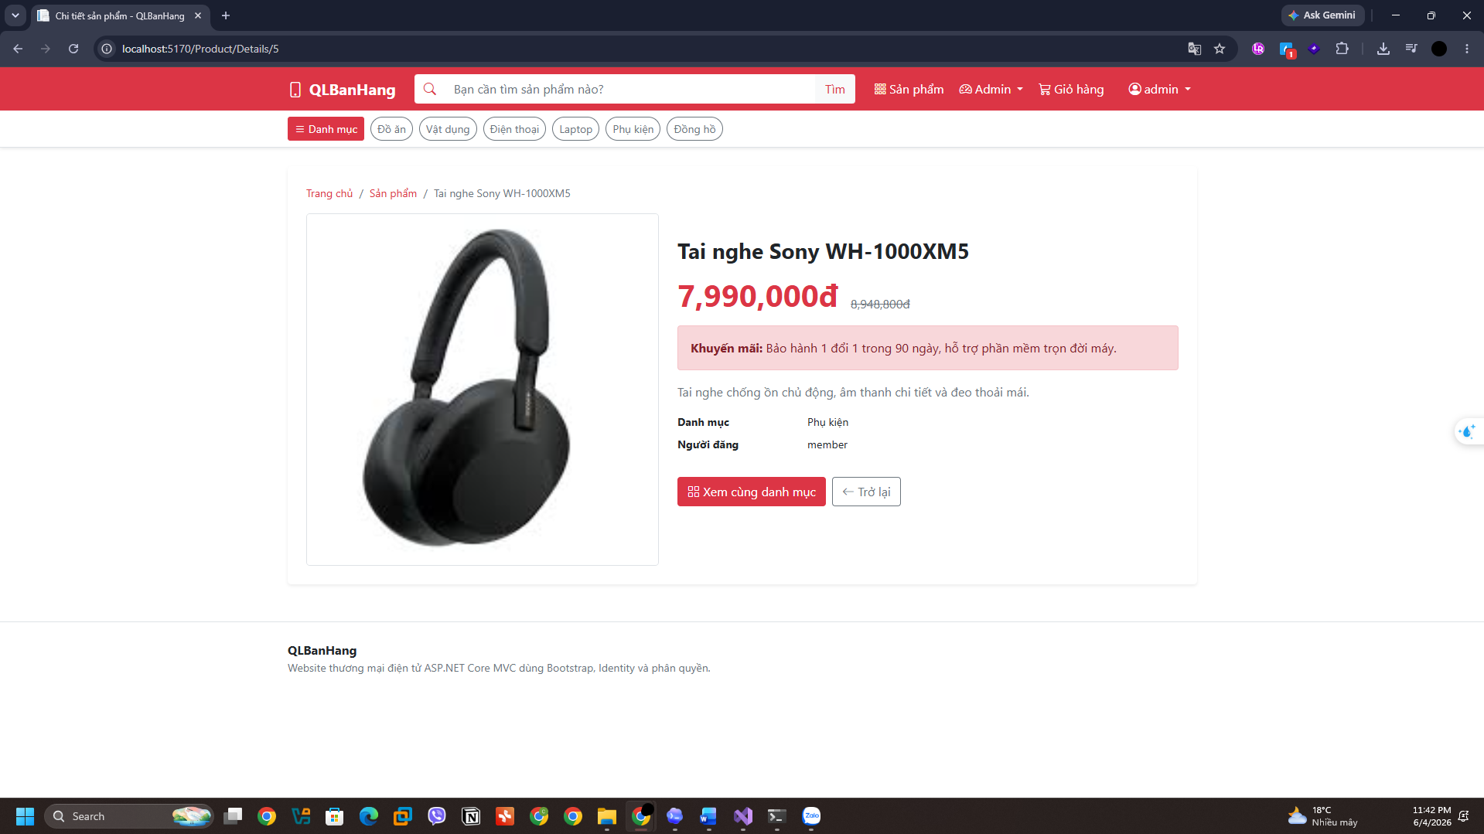
Product
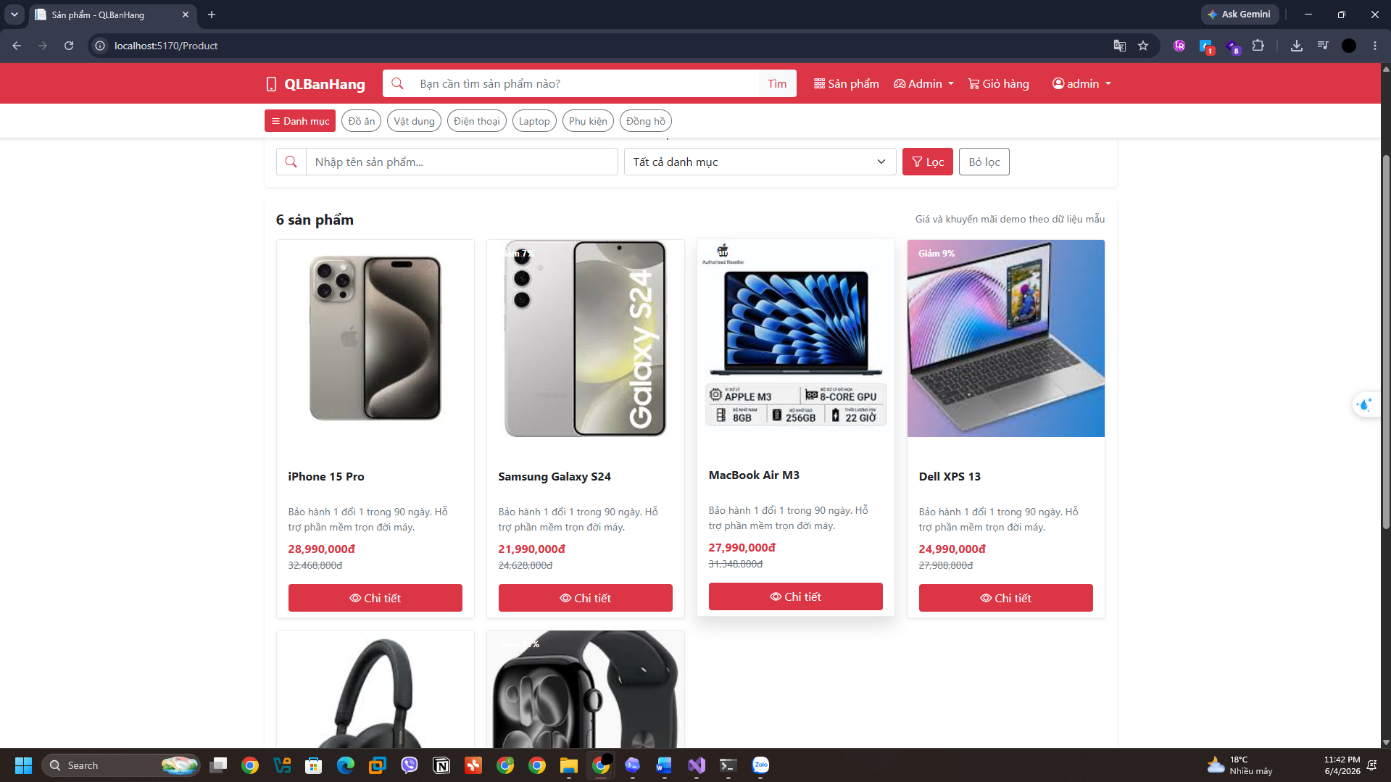
Trang quản trị
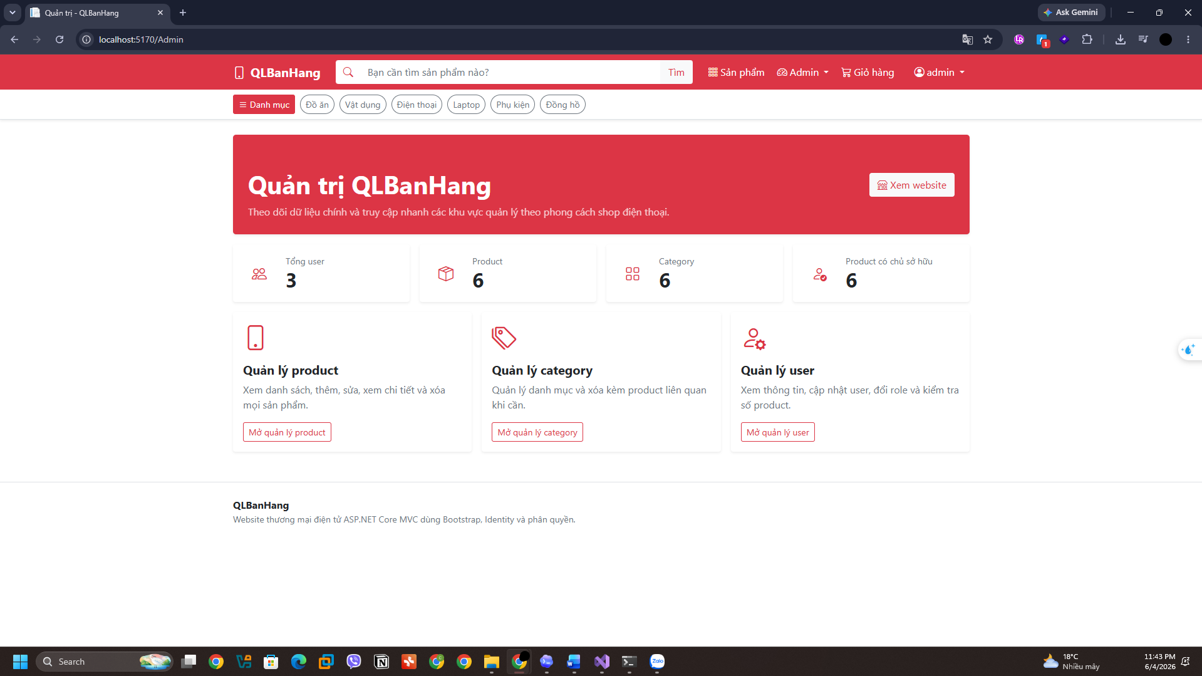
Quản lý product
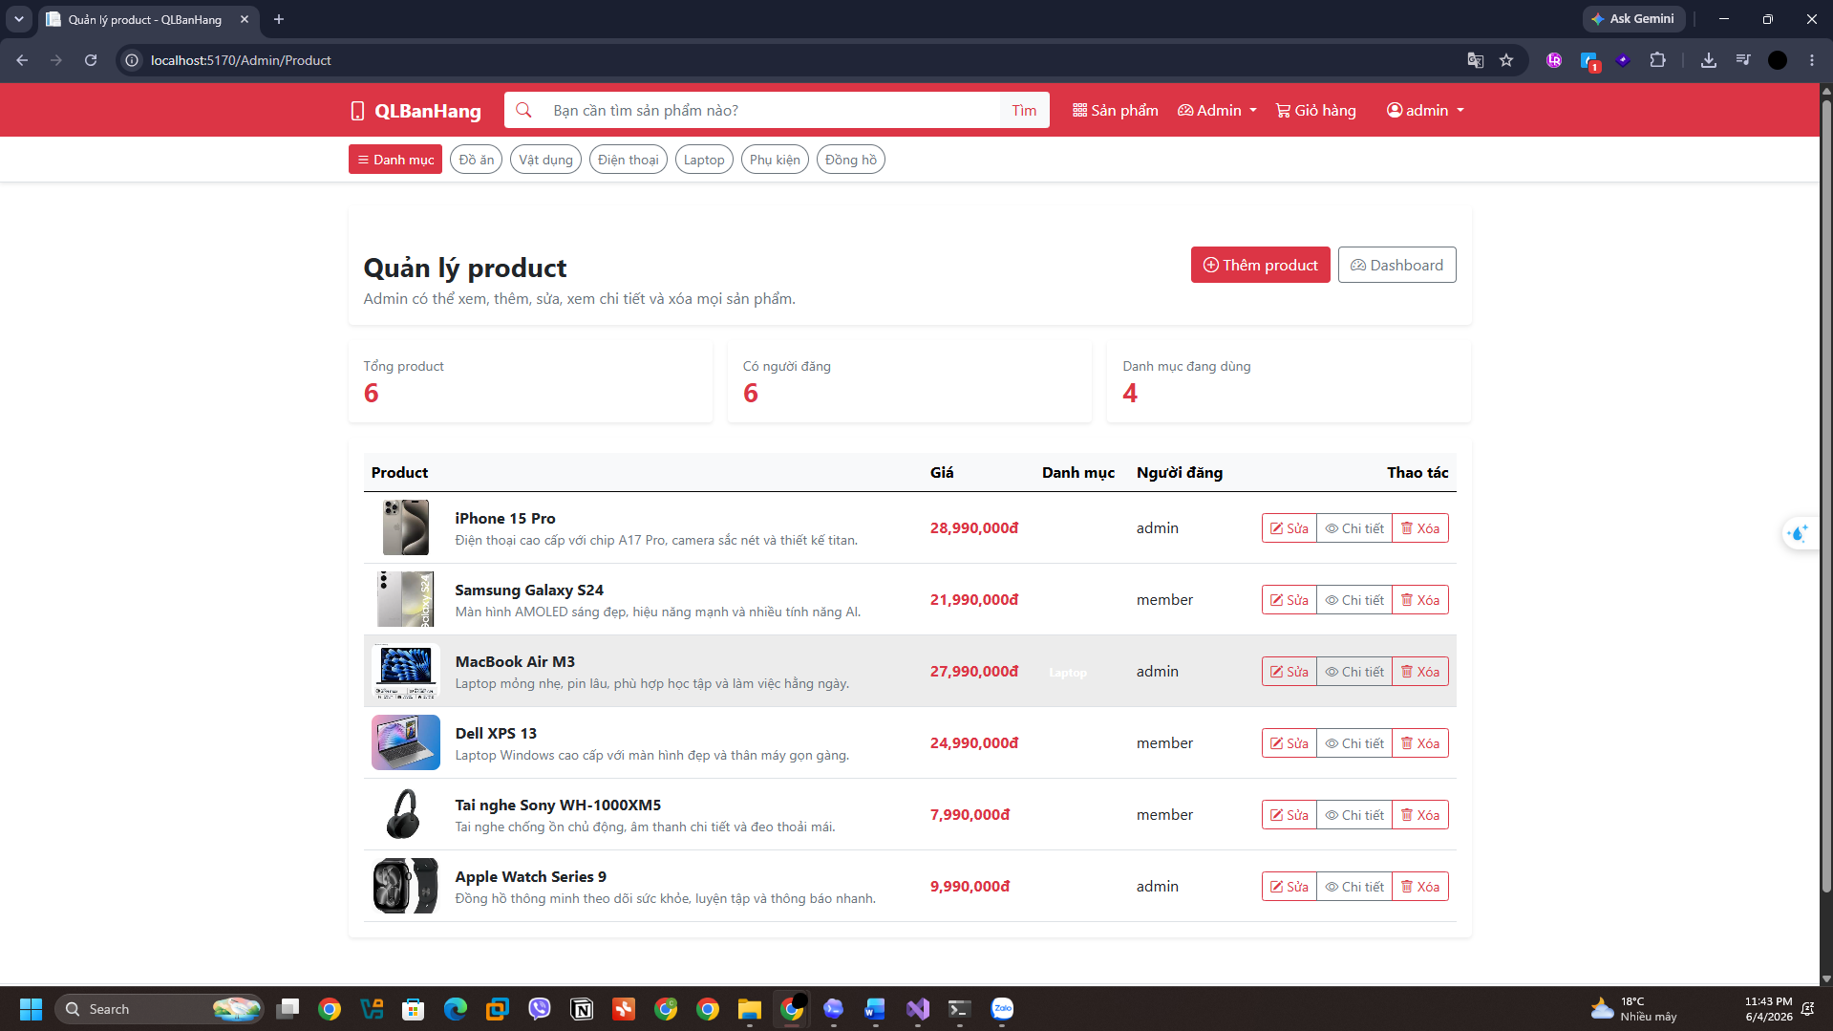
Thêm product
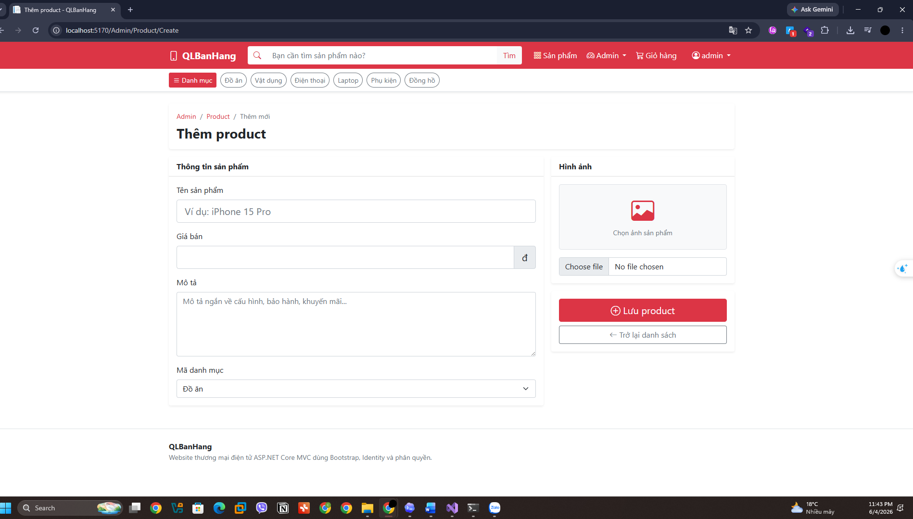
Sửa product
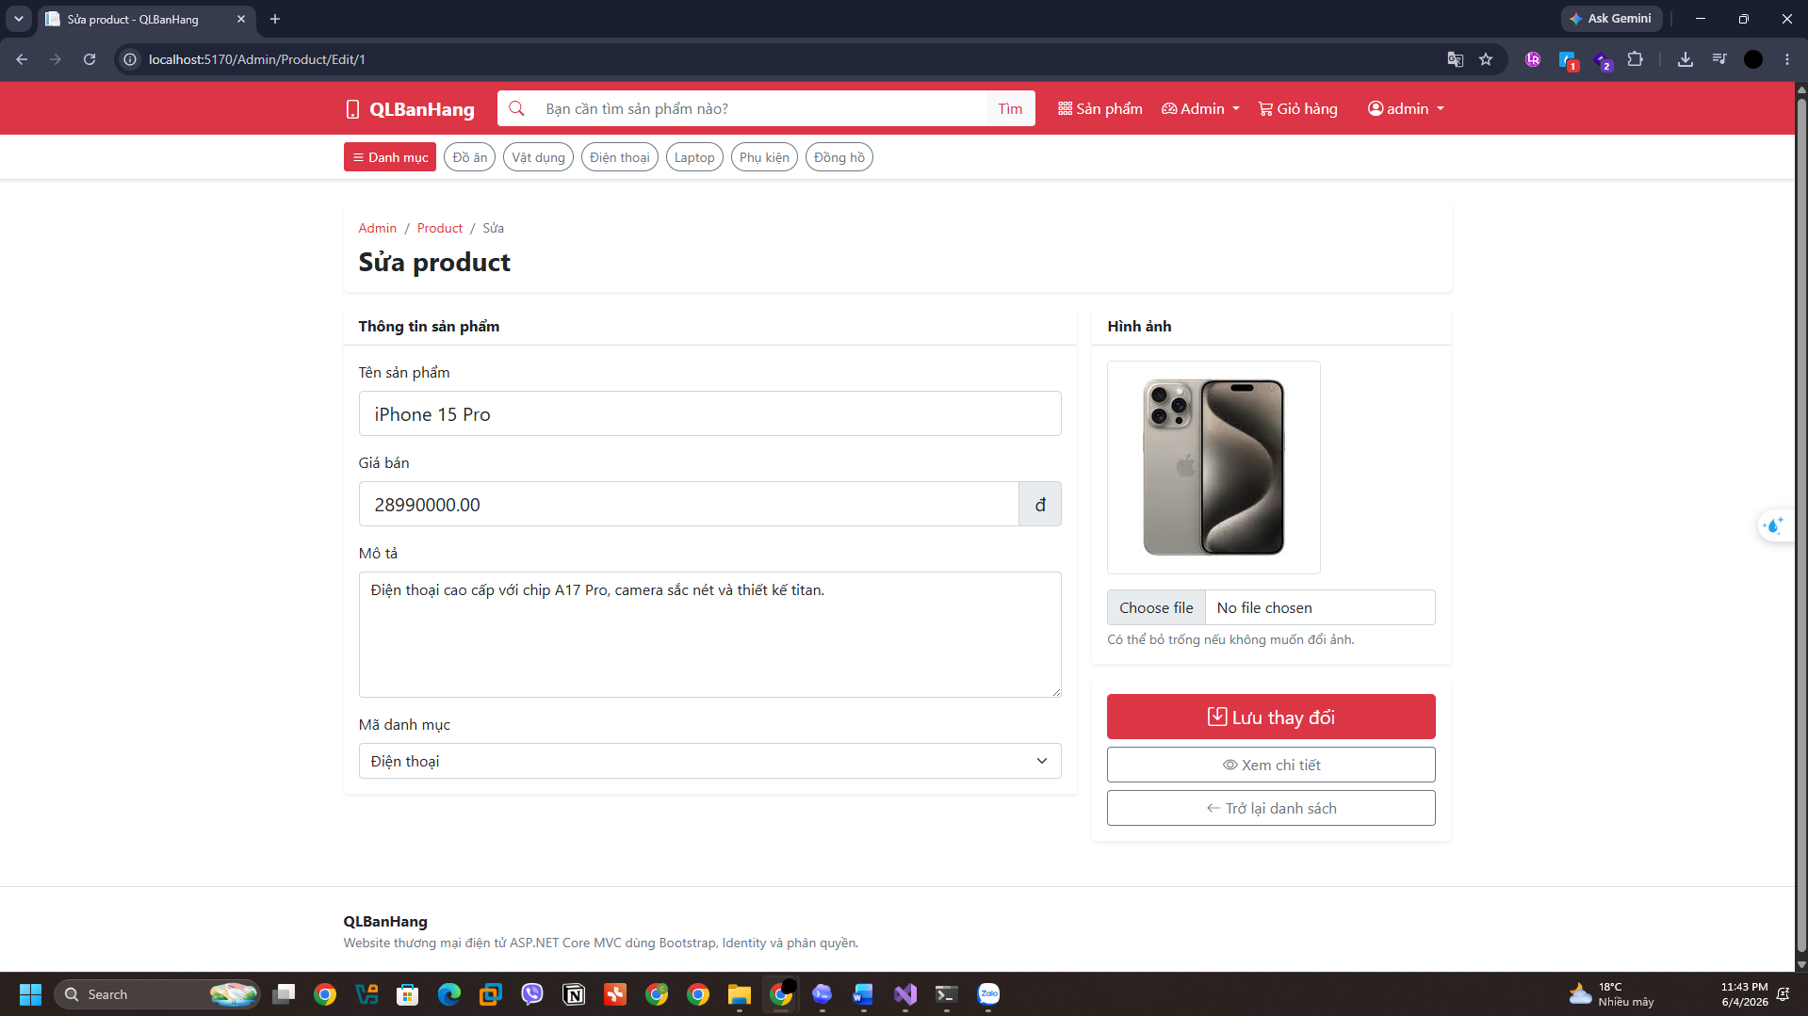
Quản lý category

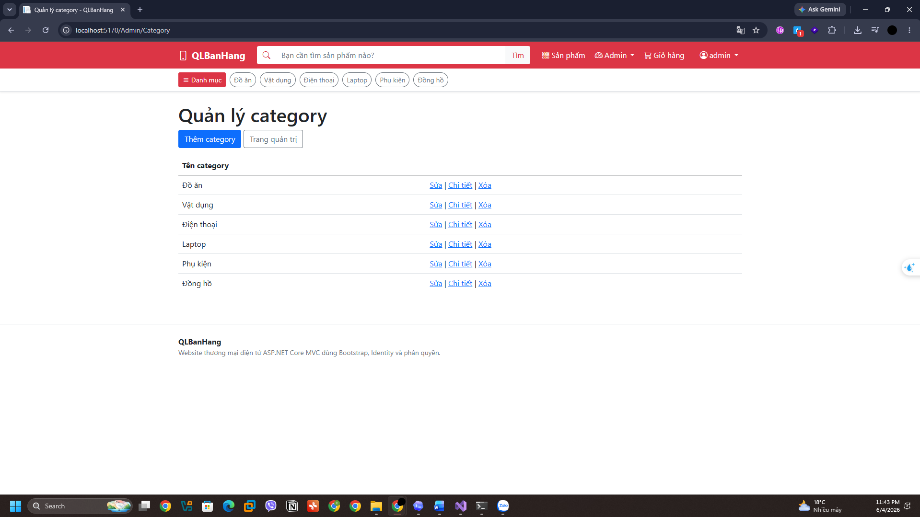
Quản lý user
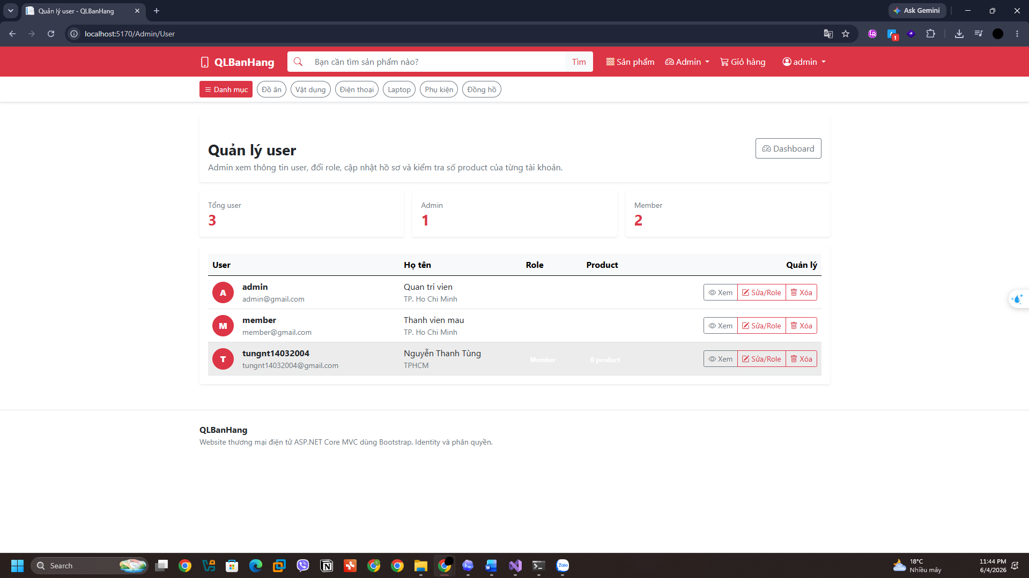
Edit user
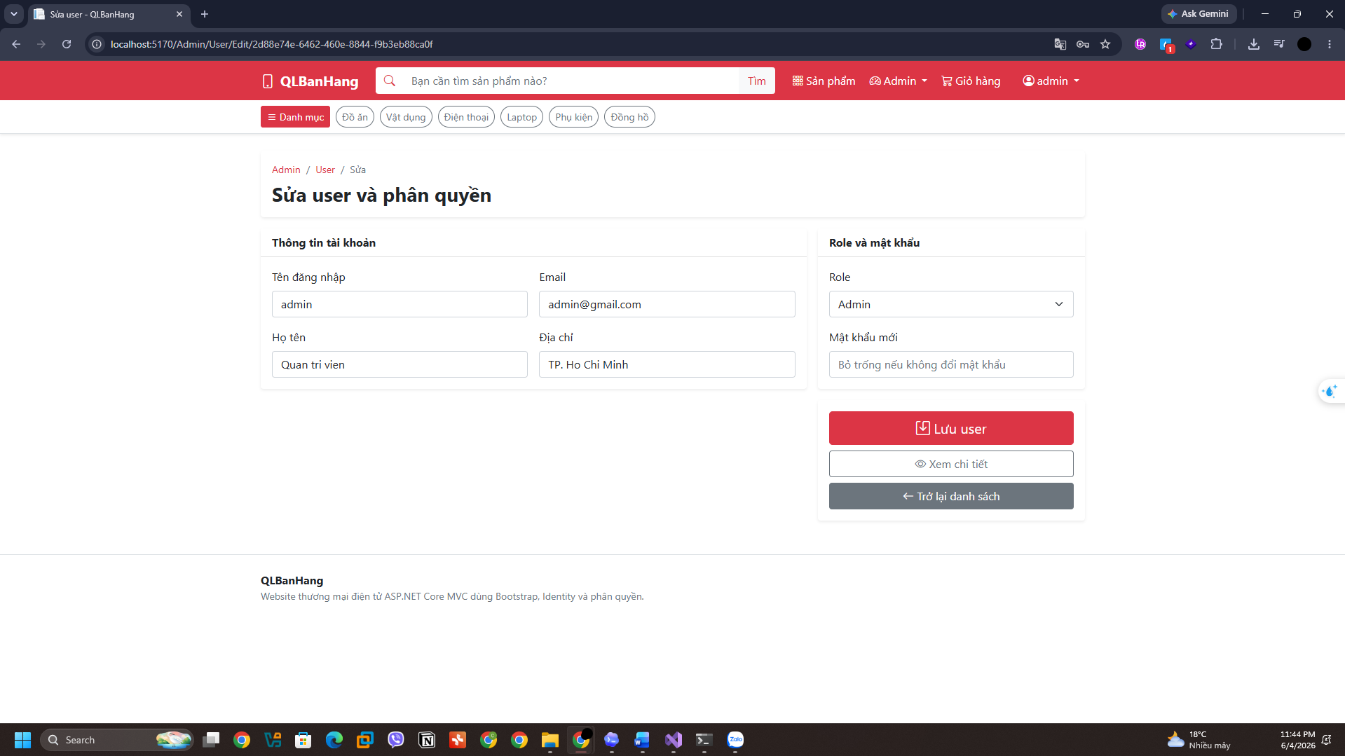
Đăng ký tài khoảng mới
